ВНИМАНИЕ, РОДИТЕЛИ!

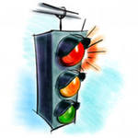
«Улица не двор, всем простор», - говаривали в старину. Да, эта поговорка теперь уже устарела.
- Не проходите мимо шалящей на проезжей части детворы.
- Остановите ребенка, который пытается перебежать дорогу в неустановленном месте, или на запрещающий сигнал светофора.
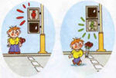
- Научите ребенка не только видеть, но и слышать улицу: помните, что много несчастных случаев на дороге произошло из-за того, что ребенок не услышал приближение транспортного средства.
- Развивайте у ребенка наблюдательность за дорогой.
- Делитесь своим опытом. Подчеркивайте свои движения: поворот головы для осмотра дороги, остановку для пропуска автомобиля.
- Учите ребенка всматриваться вдаль, и тогда не будет неизвестно откуда взявшегося автомобиля.
- Научите обращать внимание на сигналы автомобиль.
- Привейте навык спокойного, уверенного поведения на улице.
- Позаботьтесь об одежде своих детей. Одежда должна быть яркой. Это не только дань моде, но еще и гарантия безопасности.
10.Если ваш ребенок был участником или свидетелем ДТП обратитесь за профессиональной поддержкой и помощью к психологу. Он поможет справиться со страхами и неуверенностью.

